Prénom : ………………………………… Date : ………………………………
Un Noël dans la neige
Ce matin, Isabelle se lève à l’aube. Elle est heureuse. Le grand jour est enfin arrivé. Pour la première fois, Isabelle va voyager seule en train. Elle va fêter Noel à la campagne, chez ses grands-parents. Au pied du lit, sa valise est prête. Maman y a mis : des grosses bottes et des habits chauds pour jouer dans la neige, des cadeaux pour papy et mamy, des guirlandes, des étoiles et des souris en chocolat pour décorer le sapin. Isabelle n’a jamais fêté Noel dans la neige. Hier, au téléphone, mamy lui a dit qu’avec la neige, les étoiles ressemblent à des émeraudes, le son des cloches à la plus douce des berceuses et des bougies multicolores à une guirlande de fleurs magiques. Et Isabelle sait que mamy fera de son Noel la fête de la joie.

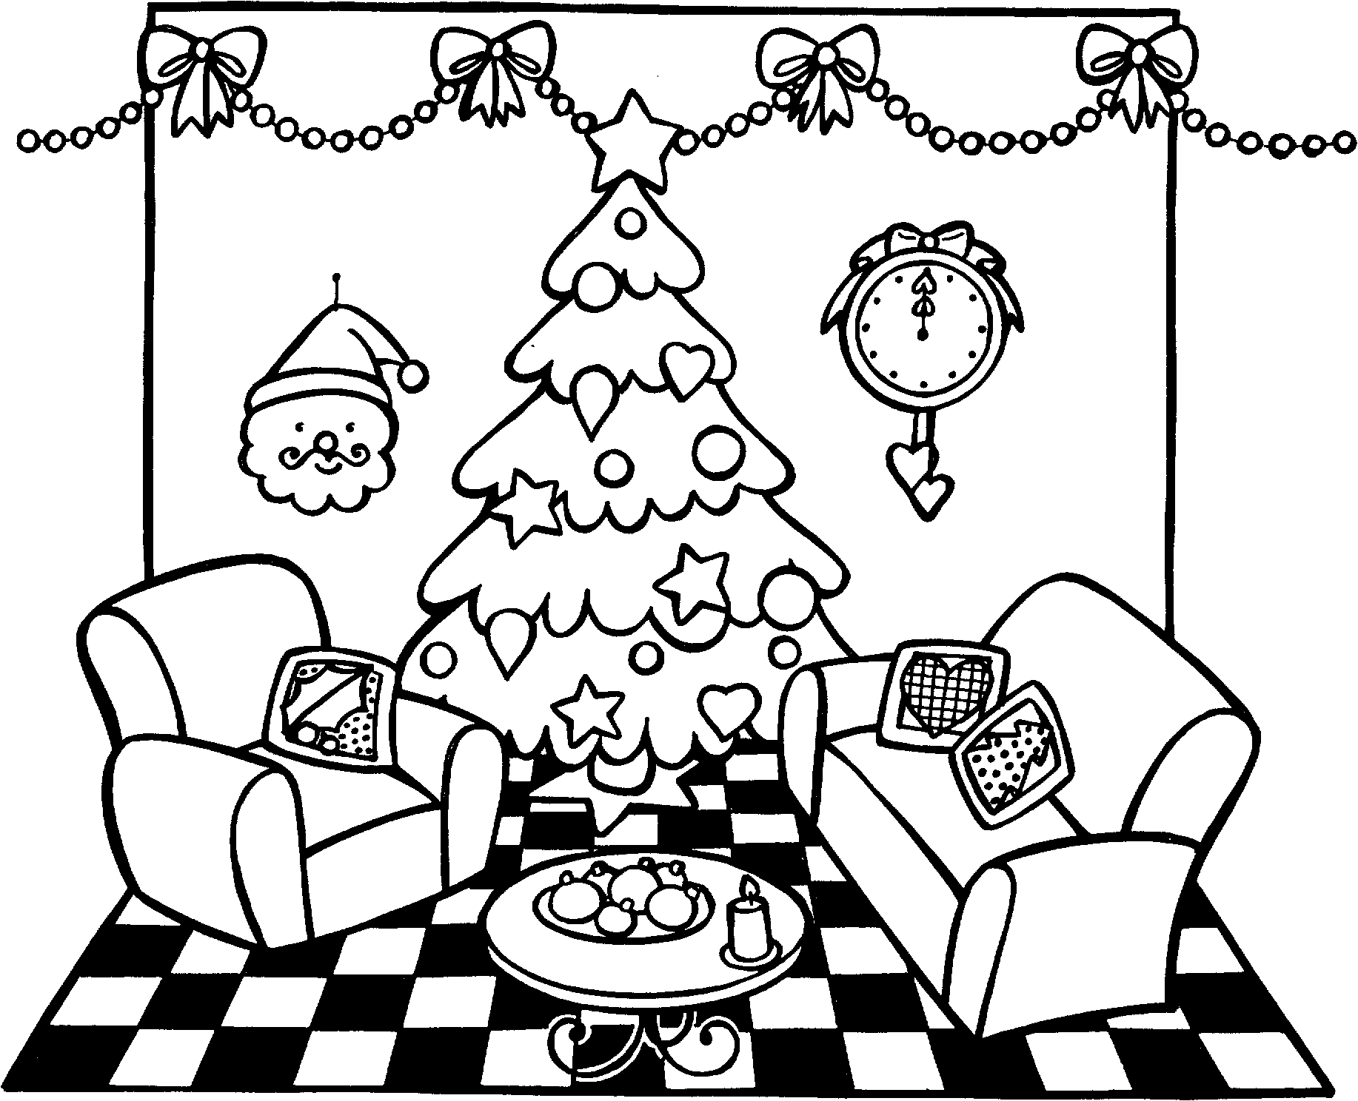

- Réponds par VRAI ou FAUX.
Isabelle se lève à l’aube.
Elle va voyager en avion.
Elle a oublié ses bottes.
Sa valise est prête.
Elle va fêter Noël chez sa tante.
Les étoiles ressemblent à des émeraudes.

- Mets une croix devant le titre exacte.
Noël dans la neige
Un Noël sur la neige
Un Noël dans la neige

- Réponds par OUI ou NON.
Est-ce que :
- Isabelle a déjà fêté Noël dans la neige ? _______
- Isabelle va fêter Noël à la montagne ? ________
- Mamy a téléphoné à Isabelle ? ________

- Mets une croix devant ce qu’Isabelle emporte dans sa valise.
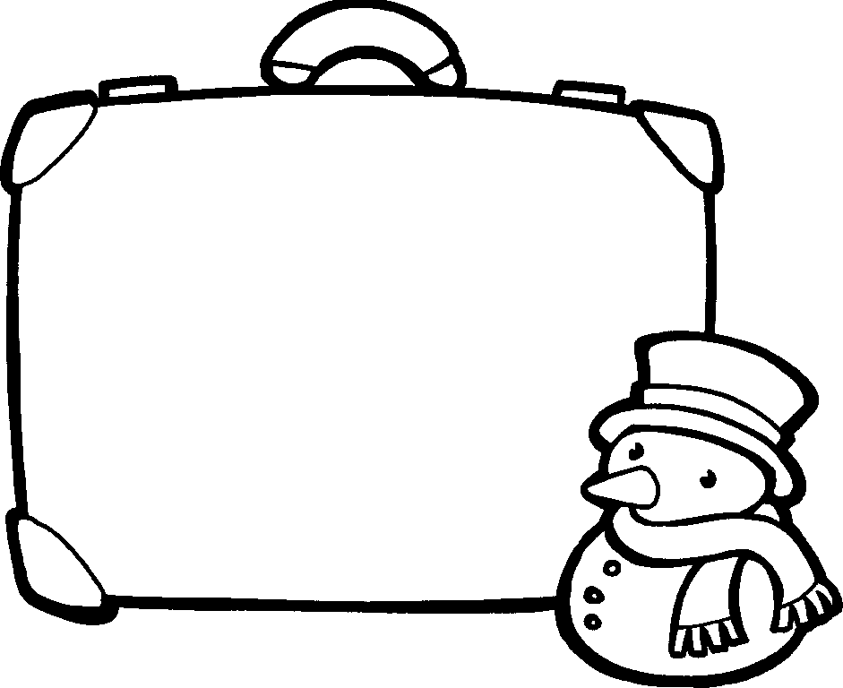
des guirlandes
des bottes
des habits légers
des souris en chocolat
une poupée
des cadeaux
des étoiles
des habits chauds
- Cherche dans le texte les contraires des mots soulignés.
Isabelle est malheureuse | Isabelle est ……………………………………
C’est la dernière fois | C’est la …………………………… fois
Elle prend des habits légers | Elle prend des habits ………………………
La fête de la peine | La fête de la ……………………
Une forte berceuse | Une ………………… berceuse

- Ajoute les mots oubliés.
Au …………………………… de son lit, sa …………………………… est prête. …………………………… y a mis : des …………………………… et des habits ……………………… pour jouer dans la …………………………, des ………………………… pour ………………………… et ………………………………, des …………………………………, des ……………………………… t des souris en ………………………………… .

- Numérote les phrases selon l’ordre du texte.
___ Sa valise est prête.
___ Hier, mamy a téléphoné à Isabelle.
___ Isabelle se lève à l’aube.
___ Noël sera la fête de la joie.
___ Dans sa valise, il y a des cadeaux.
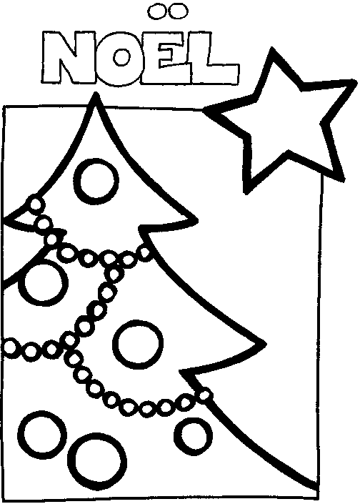
- Barre les mots ajoutés.
Au pied de son petit lit, sa valise est prête.
Sa maman y a mis : des grosses bottes en cuir et des habits très chauds pour jouer dans la belle neige, des cadeaux pour son papy et sa mamy, des guirlandes dorées, des étoiles brillantes et des petites souris en chocolat pour décorer la sapin de Noël.
- Réponds par OUI ou NON.
Est–ce que :
- Isabelle se lève tôt ? ____
- Isabelle voyage en bateau ? ___
- Isabelle a déjà voyagé seule ?____
- Isabelle a des grands-parents ? ____
- Cette histoire se passe en hiver ? ____
- Maman a oublié de faire sa valise ? ____
- Isabelle se réjouit ? ______
